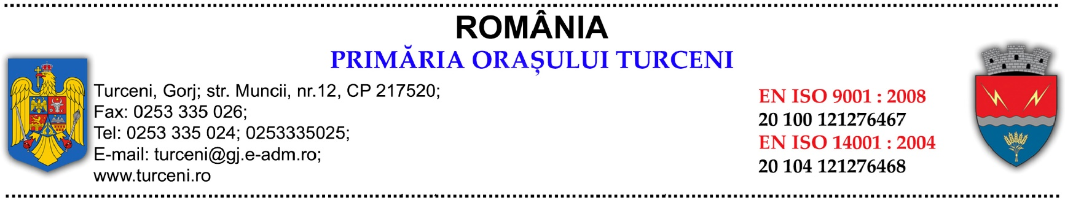

NR:_______/___/___.2025
ANEXĂ
LA CONTRACTUL DE COMODAT

I. MATERIALE DE INSTRUIRE PENTRU LABORATOARE ȘI ATELIERE ȘCOLARE

NR.  CRT. | DENUMIRE PRODUS | LOCALIZARE | NR.  BUCĂȚI
1 | Trusă: modul de mecanică și fenomene mecanice | Atelier de practică Liceu Tehnologic Turceni | 6
2 | Trusă: modul fenomene termice | Atelier de practica Liceu Tehnologic Turceni | 2
3 | Set aparate de masura in domeniul electric | Atelier de practica Liceu Tehnologic Turceni | 2
4 | Trusa de scule pentru lacatus | Atelier de practica Liceu Tehnologic Turceni | 6
5 | Set instrumente de masura | Atelier de practica Liceu Tehnologic Turceni | 2
6 | Set planșe mecanică | Atelier de practica Liceu Tehnologic Turceni | 1
7 | Masina de gaurit si insurubat cu percutie | Atelier de practica Liceu Tehnologic Turceni | 1
8 | Stand studiu angrenaje configurabile | Atelier de practica Liceu Tehnologic Turceni | 1
9 | Trusa 9 Burghie cu coada conica , 12-30 mm | Atelier de practica Liceu Tehnologic Turceni | 1
10 | Desen tehnic: afișaj tridimensional | Atelier de practica Liceu Tehnologic Turceni | 1
11 | Kit de asamblare a presei cu pârghie | Atelier de practica Liceu Tehnologic Turceni | 1
12 | Exerciţiu de asamblare: presa de ȋndoire | Atelier de practica Liceu Tehnologic Turceni | 1
13 | Trusă didactică pentru asamblări prin pene (drepte) | Atelier de practica Liceu Tehnologic Turceni | 1
14 | Masa laborator Științe teta 2 si panou omega cu aparate- Pentru 2 Elevi | Laborator fizica Liceu Tehnologic Turceni | 15
15 | Dulap metalic pentru substante chimice si toxice cu seif | Laborator chimie Liceu Tehnologic Turceni | 2

II. MATERIALE DIDACTICE PENTRU DOTAREA SĂLILOR DE CLASĂ ȘI A LABORATOARELOR

NR.  CRT. | DENUMIRE PRODUS | LOCALIZARE | NR.  BUC
1 | Nisa chimica | Laborator chimie Liceu Tehnologic Turceni | 1
2 | Ph-metru | Laborator chimie Liceu Tehnologic Turceni | 1
3 | Halat DE PROTECTIE UNISEX DIN TNT | Laborator chimie Liceu Tehnologic Turceni | 33
4 | Ochelari protectie protectie | Laborator chimie Liceu Tehnologic Turceni | 33
5 | Microscop binocular | Laborator biologie Liceu Tehnologic Turceni | 1
6 | Camera pentru microscop | Laborator biologie Liceu Tehnologic Turceni | 1
7 | Microscop monocular PENTRU ELEVI | Laborator biologie Liceu Tehnologic Turceni | 10
8 | Set disectie pentru laboratoarele de biologie | Laborator biologie Liceu Tehnologic Turceni | 10
9 | Laborator mobil de analiza a calitatii mediului | Laborator biologie Liceu Tehnologic Turceni | 1
10 | Trusa de fiziologia plantelor | Laborator biologie Liceu Tehnologic Turceni | 1
11 | Trusa de anatomia și fiziologia omului | Laborator biologie Liceu Tehnologic Turceni | 1
12 | Tors uman unisex | Laborator biologie Liceu Tehnologic Turceni | 1
13 | Atlas de anatomie, scolar. Anatomia omului | Laborator biologie Liceu Tehnologic Turceni | 10
14 | Corpul uman - Set magnetic | Laborator biologie Liceu Tehnologic Turceni | 1
15 | Microscop digital cu monitor pentru profesor | Laborator biologie Liceu Tehnologic Turceni | 1
16 | Model inima cu pompa | Laborator biologie Liceu Tehnologic Turceni | 1

Am predat, Am primit,
Reprezentant Legal U.A.T. Orașul Turceni Reprezentant Legal Liceul Tehnologic Turceni
PRIMAR DIRECTOR
Constantin POPESCU Doru-Ion CORNESCU

